|  |
| --- |
| **CONTROLE SISTÊMICO DE MATERIAL EM ESTOQUE** |

|  |  |  |  |  |
| --- | --- | --- | --- | --- |
| **DATA** | **REVISÃO** | **ELABORADO** | **VERIFICADO** | **APROVADO** |
|  |  |  |  |  |
|  |  |  |
|  |  |  |  |  |
|  |  |  |

|  |  |
| --- | --- |
| **REVISÃO** | **COMENTÁRIOS** |
| 1 | * Inclusão do item 3.2 APONTAMENTO * Inclusão do item 3.5.3 KANBAN * Atualização do item 3.4.1 IMPRIMIR E EXPORTAR DADOS * Revisão geral. |
| 0 | * Emissão inicial. |

1 OBJETIVO 4

2 REFERÊNCIAS 4

3 DESCRIÇÃO 4

3.1 ARQUIVO 4

3.2 APONTAMENTO 5

3.3 REGISTRO 6

3.4 PESQUISA 8

3.4.1 IMPRIMIR E EXPORTAR DADOS 10

3.4.2 EDIÇÃO 10

3.4.3 DELETAR 12

3.5 BAIXA DE ESTOQUE 13

3.5.1 COMPLETO 14

3.5.2 PARCIAL 15

3.5.3 KANBAN 16

# OBJETIVO

Definir as funcionalidades do arquivo de controle de material em estoque.

# REFERÊNCIAS

FO.BSA.EXP.001-R0 – Controle de estoque - Expedição BSA

FO.BSA.FAB.017-R0 – Formulário de controle de estoque

# DESCRIÇÃO

## ARQUIVO

Ao acessar o arquivo pela primeira vez uma mensagem de aviso de segurança será exibida, sendo necessário liberar o programa para continuar utilizando suas funcionalidades. Para isso basta clicar na opção habilitar conteúdo exibido na parte superior do arquivo (letra A).

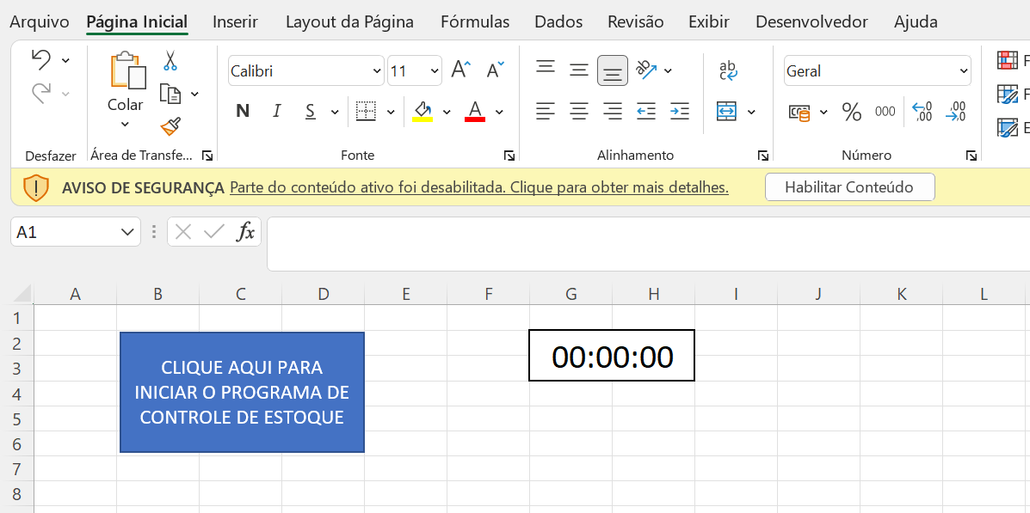

C

B

A

Imagem 1 – Aviso de segurança

Ao habilitar o arquivo para uso, o formulário irá executar a atualização dos bancos de dados automaticamente. Para iniciar o programa, basta clicar no botão azul indicado pela letra B.

Caso o programa não tenha finalizado a atualização dos bancos de dados ao clicar no botão de inicialização, uma contagem regressiva será exibida no campo indicado pela letra C até o processo ser concluído, após o término da contagem o programa estará disponível para utilização.

Obs.: A contagem regressiva somente será exibida caso o banco de dados não tenha finalizado a atualização, sua exibição não é obrigatória para o funcionamento da ferramenta.

## APONTAMENTO

Para consultar o número da ordem de produção de um item basta acessar a tela de apontamento localizado na parte superior esquerda do formulário.

G

F

E

D

C

B

A

Imagem 2 – Tela apontamento

Descrição dos campos destacados na imagem 2:

1. Botões destinados a mudança entre as abas do programa.

* Pesquisa
* Registro
* Baixa de estoque
* Apontamento

1. Botão destinado a salvar as alterações realizadas.
2. Botão destinado para acesso do administrador do programa. Para acessar é exigido senha.
3. Campos destinados a informações dos produtos. Essas informações estão contidas na etiqueta anexada ao item.
4. Botões destinados a execução de ações baseadas nas informações em tela.

* Cadastrar – Confirma os dados informados e inicia a pesquisa.
* Limpar – Limpa todas as informações preenchidas na tela.

1. Campos destinados a informações do índice de pesquisa e ordem de produção. Esses campos serão preenchidos após realizar uma pesquisa.
2. Campo de exibição dos dados da pesquisa.

Após preencher as informações e clicar no botão ok, os dados serão submetidos a consulta e exibidos em tela, conforme abaixo:

C

A

B

Imagem 3 – Resultado pesquisa

Para copiar o número da ordem de produção do item listado em tela, basta informar o número do índice correspondente a linha desejada no campo indicado pela letra B. A informação de índice está localizada na parte esquerda do formulário indicado pela letra A.

Após preencher o índice desejado, basta pressionar Enter que a informação será carregada para o campo O.P. indicado pela letra C.

## REGISTRO

Para realizar o cadastro de um item no estoque basta acessar a tela de registro localizado na parte superior esquerda do formulário.

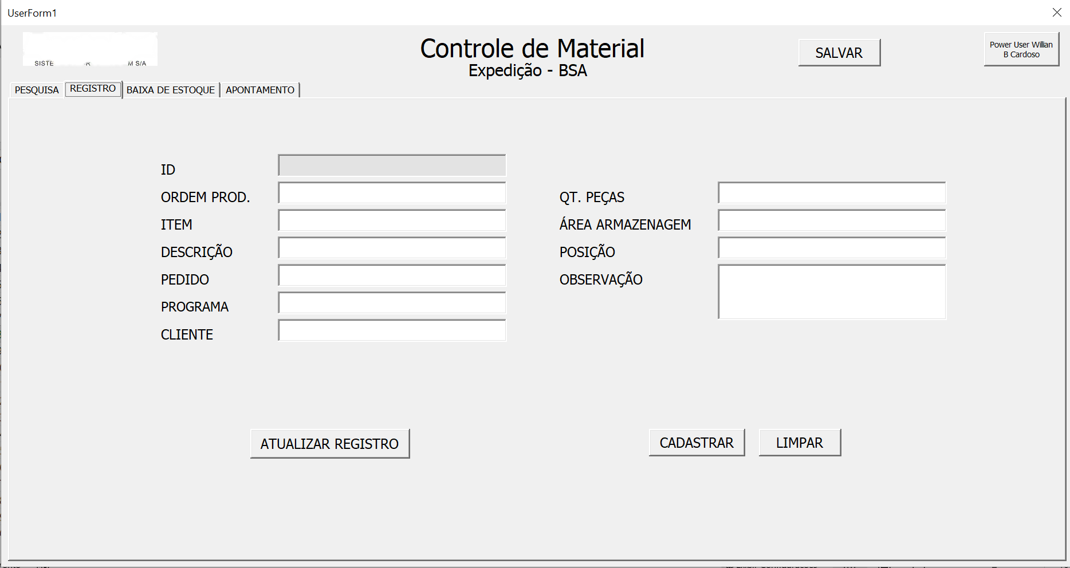

G

F

H

I

A

EB

D

C

B

Imagem 4 – Tela de registro

Descrição dos campos destacados na imagem 4:

1. Botões destinados a mudança entre as abas do programa.

* Pesquisa
* Registro
* Baixa de estoque
* Apontamento

1. Botão destinado a salvar as alterações realizadas.
2. Botão destinado para acesso do administrador do programa. Para acessar é exigido senha.
3. Campo destinado a informação de ID dos itens em estoque. Esse campo não é editável, sua utilização ocorre de forma automática.
4. Campos destinados a informações dos produtos. Essas informações estão contidas na etiqueta anexada ao item.
5. Campos destinados a localização física do item em estoque.
6. Campo destinado a informações de observação. Esse campo não tem o preenchimento obrigatório.
7. Botão destinado a atualização dos dados já existentes em estoque. Esse botão será utilizado somente quando houver necessidade de editar um item.
8. Botões destinados a execução de ações baseadas nas informações em tela.

* Cadastrar – Confirma os dados informados e cadastro o item no sistema.
* Limpar – Limpa todas as informações preenchidas na tela.

Após preencher os dados e clicar em cadastrar uma mensagem de confirmação será exibida.

Imagem 5 – Cadastro realizado

* Opção sim – Para limpar os dados preenchidos nos campos de cadastro.
* Opção não – Para manter os dados previamente preenchidos em tela.

## PESQUISA

Para realizar a consulta de um item no estoque é necessário acessar a tela de pesquisa localizada na parte superior esquerda do formulário.

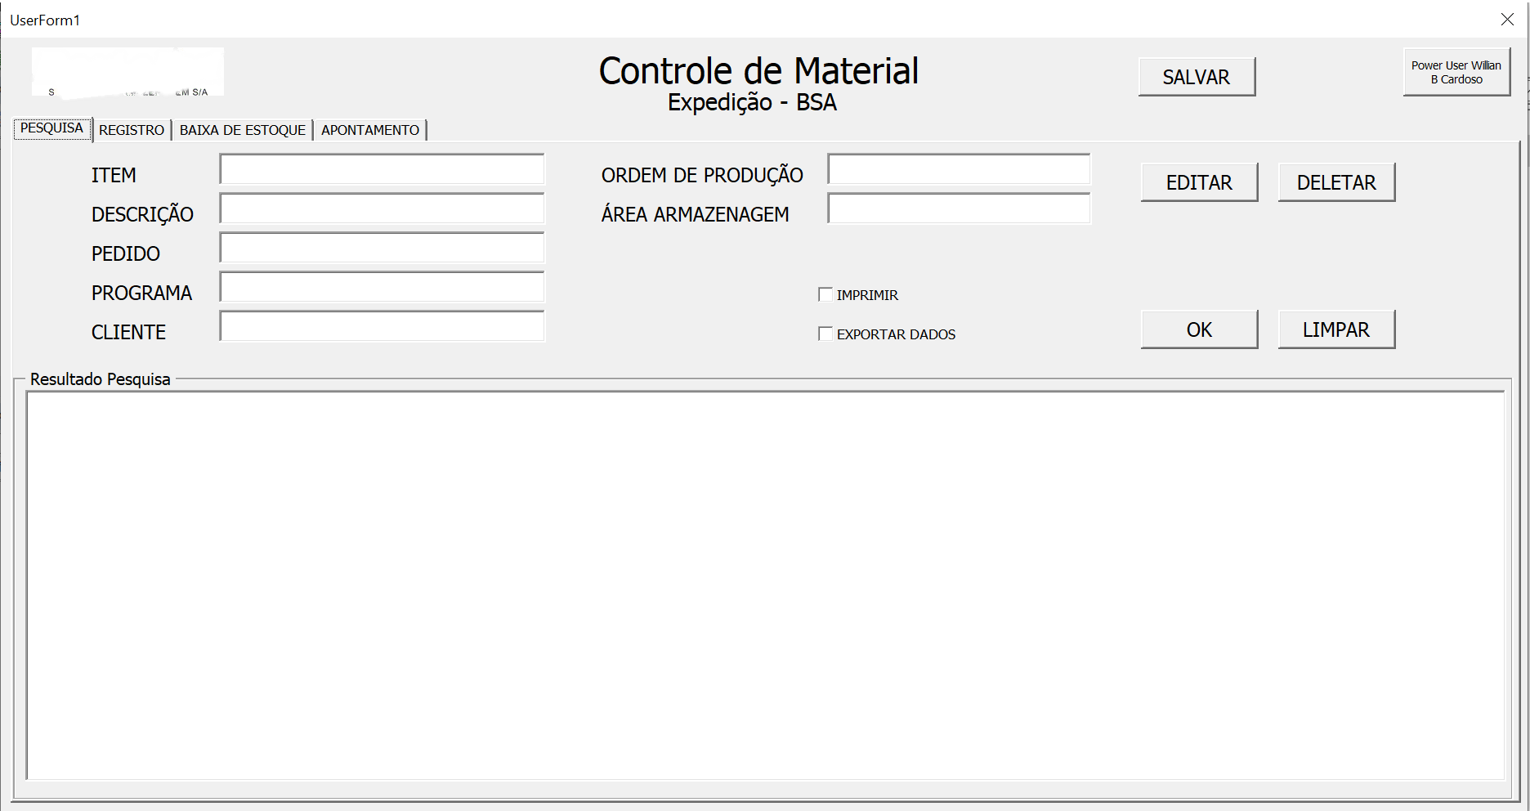

F

A

E

C

G

H

B

D

Imagem 6 – Tela de pesquisa

Descrição dos campos destacados na imagem 6:

1. Botões destinados a mudança entre as abas do programa.

* Pesquisa
* Registro
* Baixa de estoque
* Apontamento

1. Botão destinado a salvar as alterações realizadas.
2. Botão destinado para acesso do administrador do programa. Para acessar é exigido senha.
3. Campos destinados a informações dos produtos. Essas informações estão contidas na etiqueta anexada ao item.
4. Campo destinado a impressão e exportação dos dados de pesquisa.
5. Campo destinado a informação do estoque. Possibilita identificar quais itens estão guardados em determinada área de armazenagem.
6. Botões destinados a execução de ações baseadas nas informações em tela.

* Ok - Confirma os dados informados e inicia a pesquisa
* Limpar - Limpa todas as informações preenchidas na tela
* Editar - Possibilita a alteração das informações dos produtos em estoque. Só é possível realizar a edição de um item por vez.
* Deletar - Possibilita a exclusão completa de um item no estoque. Só é possível excluir um item por vez.

1. Campo de exibição dos dados da pesquisa.

Após preencher as informações e clicar no botão ok, os dados serão submetidos a consulta e exibidos em tela, conforme abaixo:

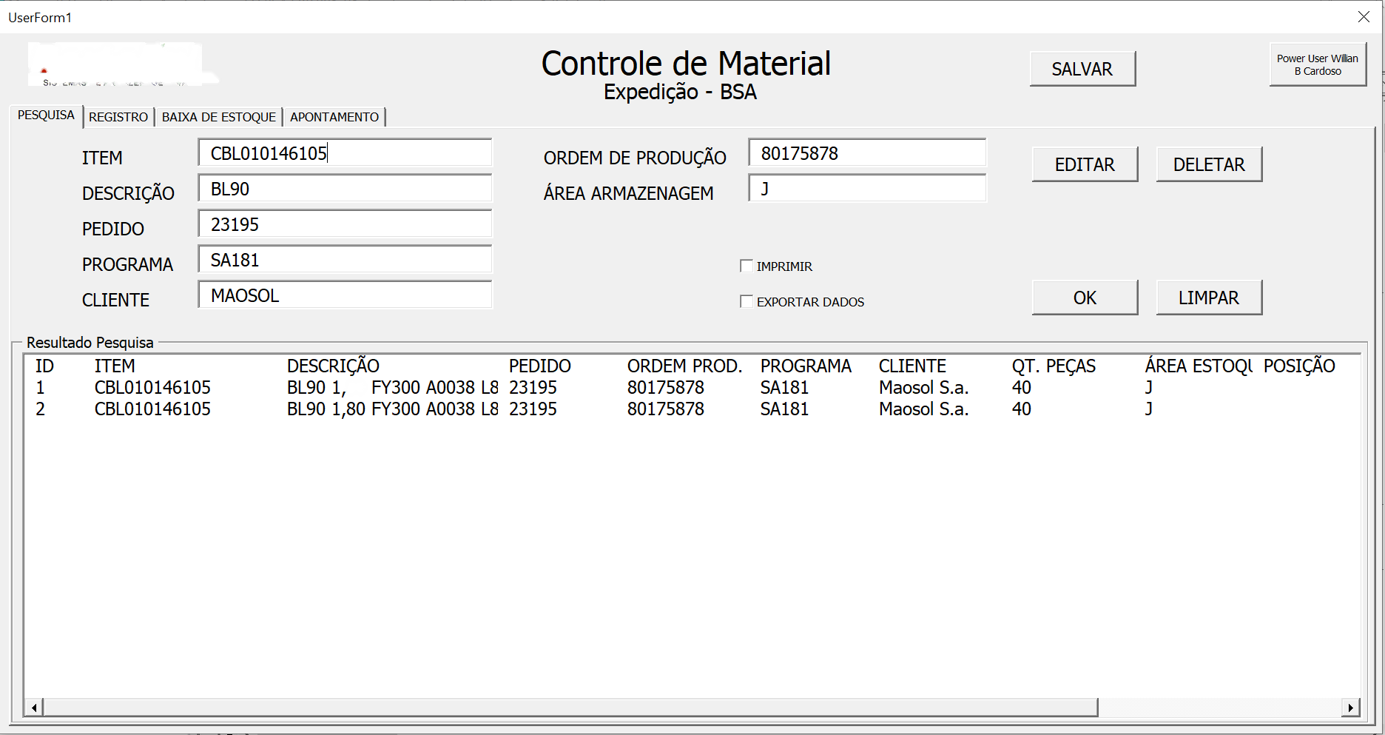

Imagem 7 – Resultado pesquisa

Não existe obrigatoriedade de preenchimento de todos os campos de pesquisa, entretanto a pesquisa torna-se mais detalhada a medida que mais informações são adicionadas aos campos.

### IMPRIMIR E EXPORTAR DADOS

Para imprimir ou exportar os dos dados de pesquisa para um arquivo de Excel, basta preencher as informações como na etapa de pesquisa de itens, marcar a opção “imprimir” ou “exportar dados” e clicar no botão “ok”.

Imagem 8 – Dados exportados

* Opção sim – Para fechar o formulário e editar os dados exportados.
* Opção não – Para manter o formulário aberto.

Obs.: Os dados exportados só poderão ser editados após fechar o formulário de controle de estoque.

### EDIÇÃO

Após realizar uma pesquisa, o usuário poderá editar um registro em estoque. Para isso, basta clicar no botão editar, localizado na parte superior direta do formulário.

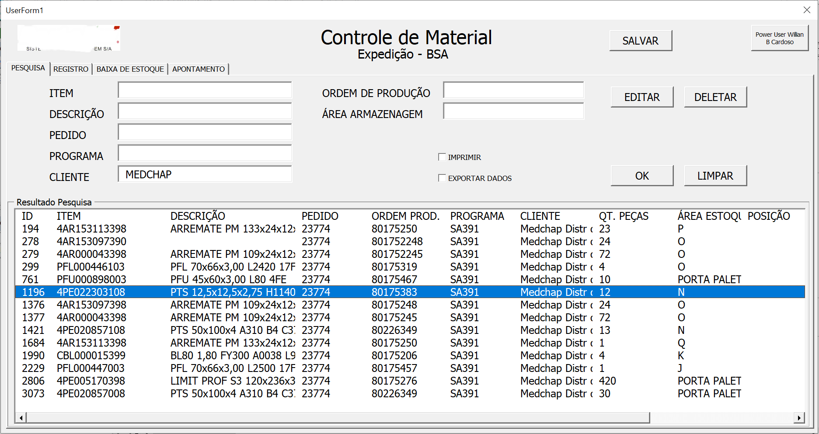

Imagem 9 – Editar item

Após clicar no botão editar, uma mensagem irá aparecer na tela solicitando o ID do produto que deseja editar. A informação de ID está localizada na parte esquerda do formulário.

Imagem 10 – Mensagem ID do item

Após informar o ID e clicar em ok, as informações do item serão carregadas para a tela de registro.

Obs.: O campo ID não é editável.

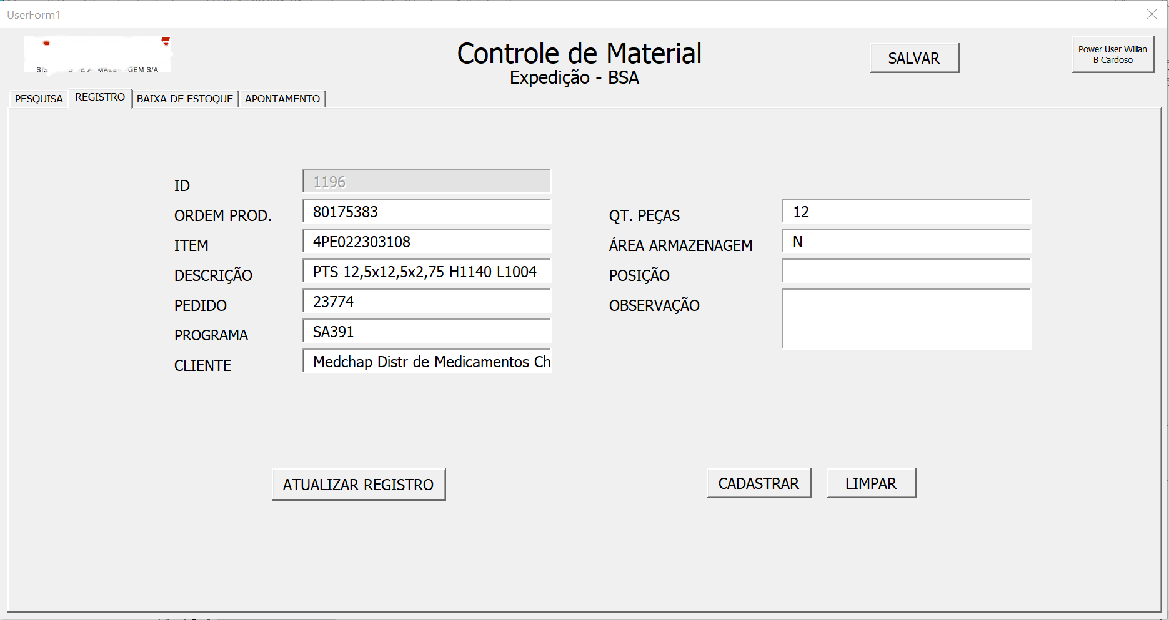

Imagem 11 – Edição de item

Para editar qualquer informação basta selecionar a célula e alterar seu conteúdo. Após finalizar a edição basta clicar no botão “Atualizar registro”, na parte inferior do formulário.

Após alterar os dados e clicar em atualizar registro, uma mensagem de confirmação será exibida.

Imagem 12 – Cadastro atualizado

* Opção sim – Para limpar os dados exibidos e voltar para a tela de pesquisa.
* Opção não – Para manter os dados previamente exibidos e continuar editando.

### DELETAR

Para deletar um item é necessário pesquisar o cadastro para identificar o ID exibido em tela.

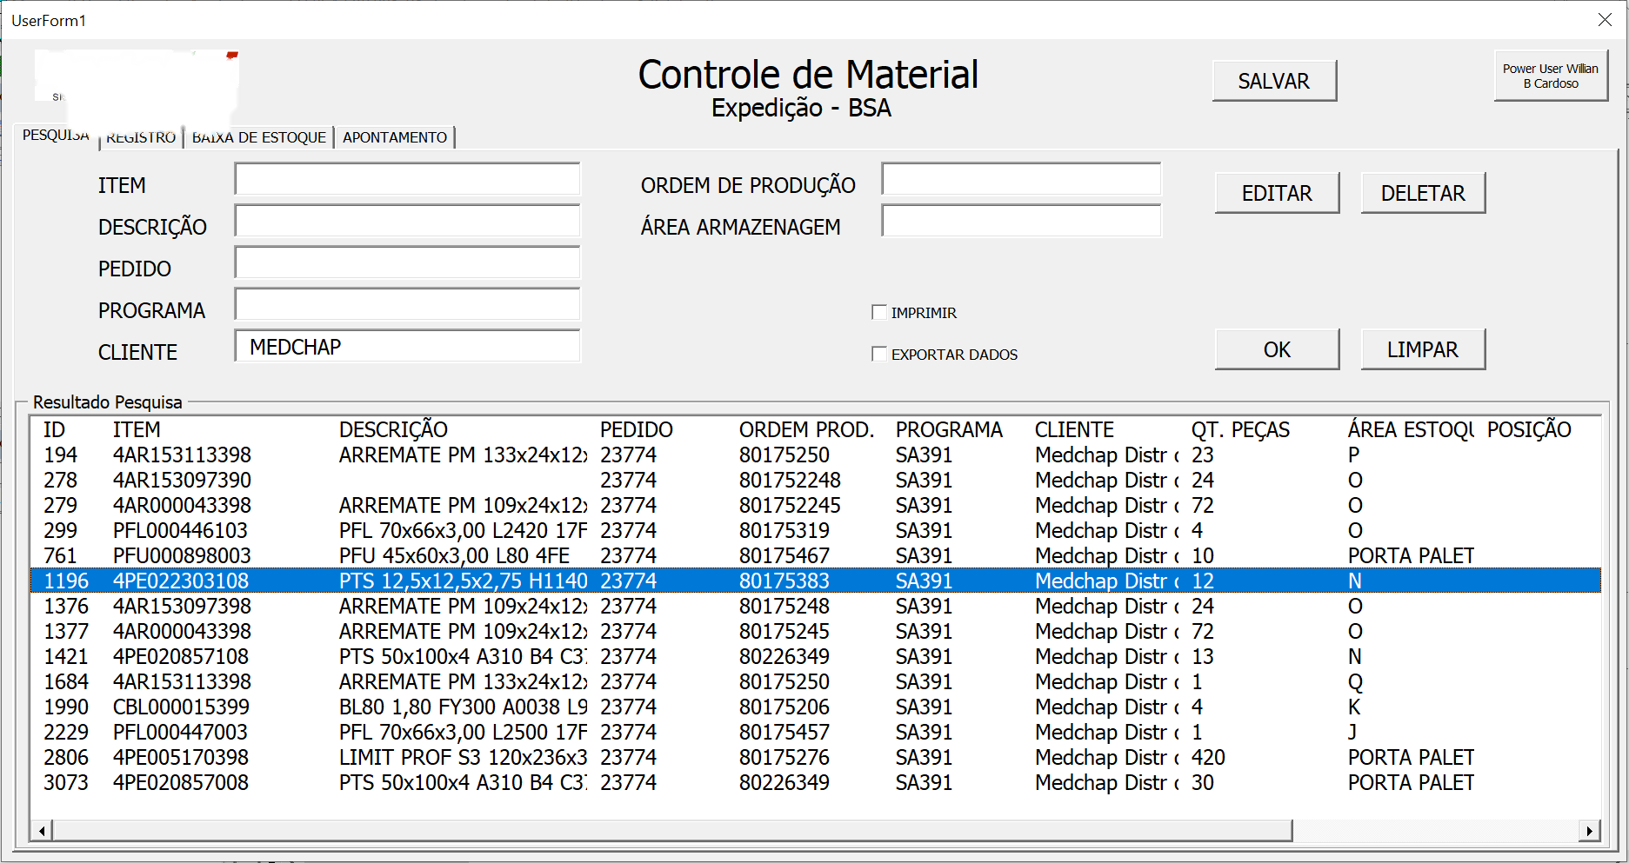

Imagem 13 – Cadastro atualizado

A informação de ID está localizada na parte esquerda do formulário. Após identificar o ID do item que deseja deletar, basta clicar no botão deletar, localizado na parte superior direita do formulário.

Uma mensagem de confirmação da ação será exibida em tela, para confirmar a operação basta clicar em sim.

Imagem 14 – Confirmação da operação

Após confirmar a operação, uma mensagem irá aparecer na tela solicitando o ID do produto que deseja deletar. A informação de ID está localizada na parte esquerda do formulário.

Imagem 15 – Informação do ID

Uma nova mensagem de confirmação será exibida em tela para validar a exclusão. Para continuar basta clicar em sim.

Obs.: Nessa etapa é importante confirmar a informação de ID informada.

Imagem 16 – Conformação do ID

Por fim, uma mensagem será exibida concluindo a operação de exclusão.

Imagem 17 – Cadastro excluído

## BAIXA DE ESTOQUE

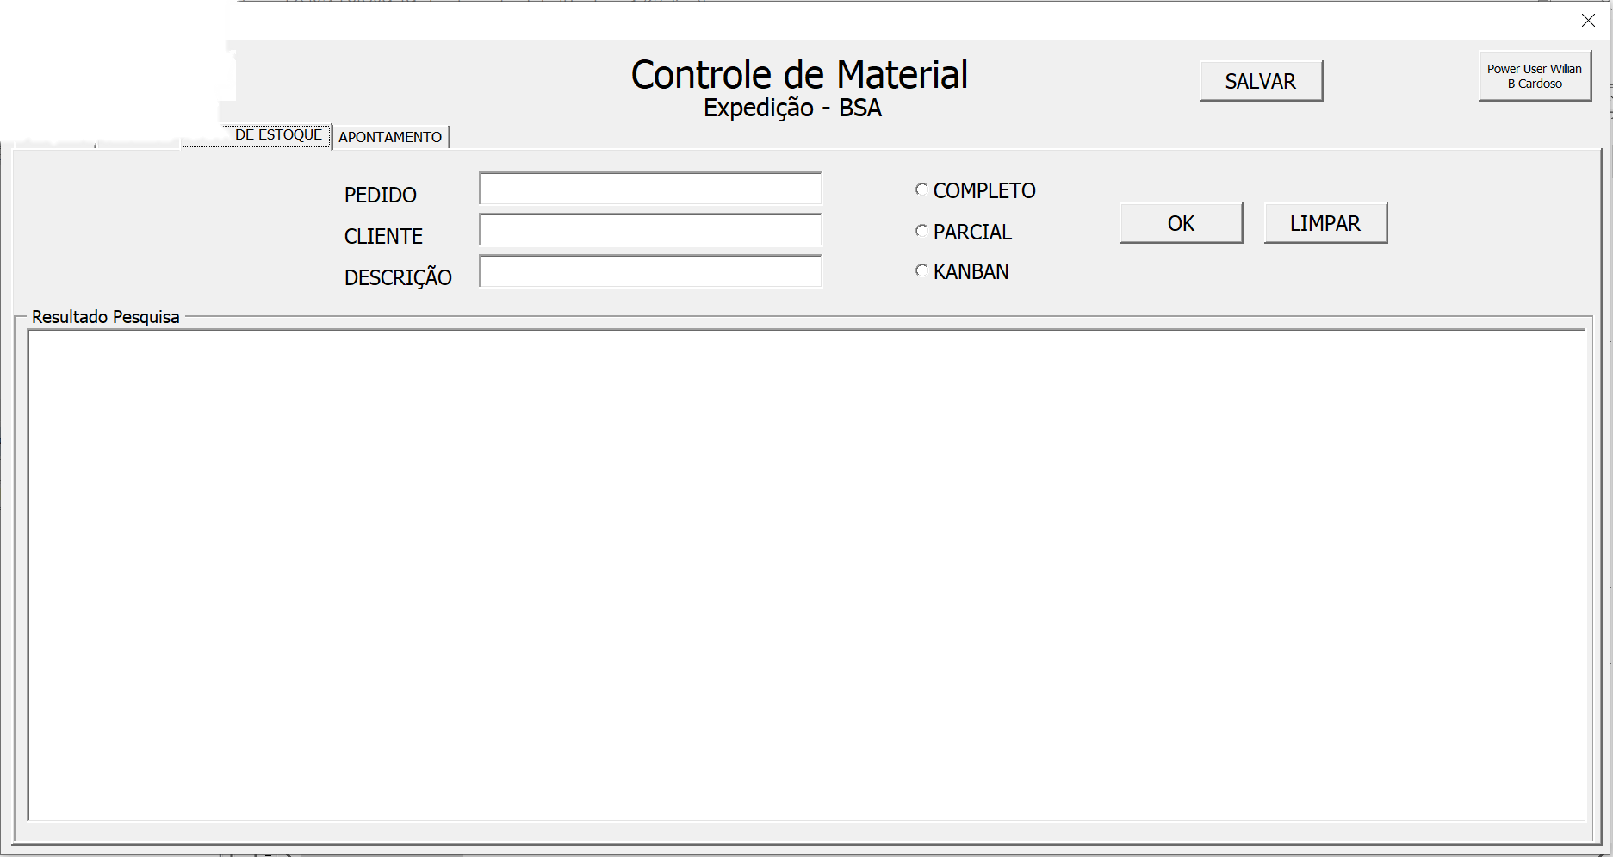

E

F

G

D

A

C

B

Imagem 18 – Tela baixa de estoque

Descrição dos campos destacados na imagem 18:

1. Botões destinados a mudança entre as abas do programa.

* Pesquisa
* Registro
* Baixa de estoque
* Apontamento

1. Botão destinado a salvar as alterações realizadas.
2. Botão destinado para acesso do administrador do programa. Para acessar é exigido senha.
3. Campos destinados a informações dos produtos. Essas informações estão contidas na etiqueta anexada ao item.
4. Campos destinados a informação do status de baixa:

* Completo – Saída de todos os itens do estoque para o pedido informado.
* Parcial – Saída parcial dos itens em estoque.
* Kanban – Possibilita a saída de itens kanban por quantidade.

1. Botões destinados a execução de ações baseadas nas informações em tela.

* Ok – Confirma os dados informados e realiza baixa de estoque.
* Limpar – Limpa todas as informações preenchidas na tela.

1. Campo de exibição dos dados da pesquisa.

### COMPLETO

Após preencher as informações do número do pedido e nome do cliente, basta selecionar a opção completo para dar baixa em todos os itens em estoque.

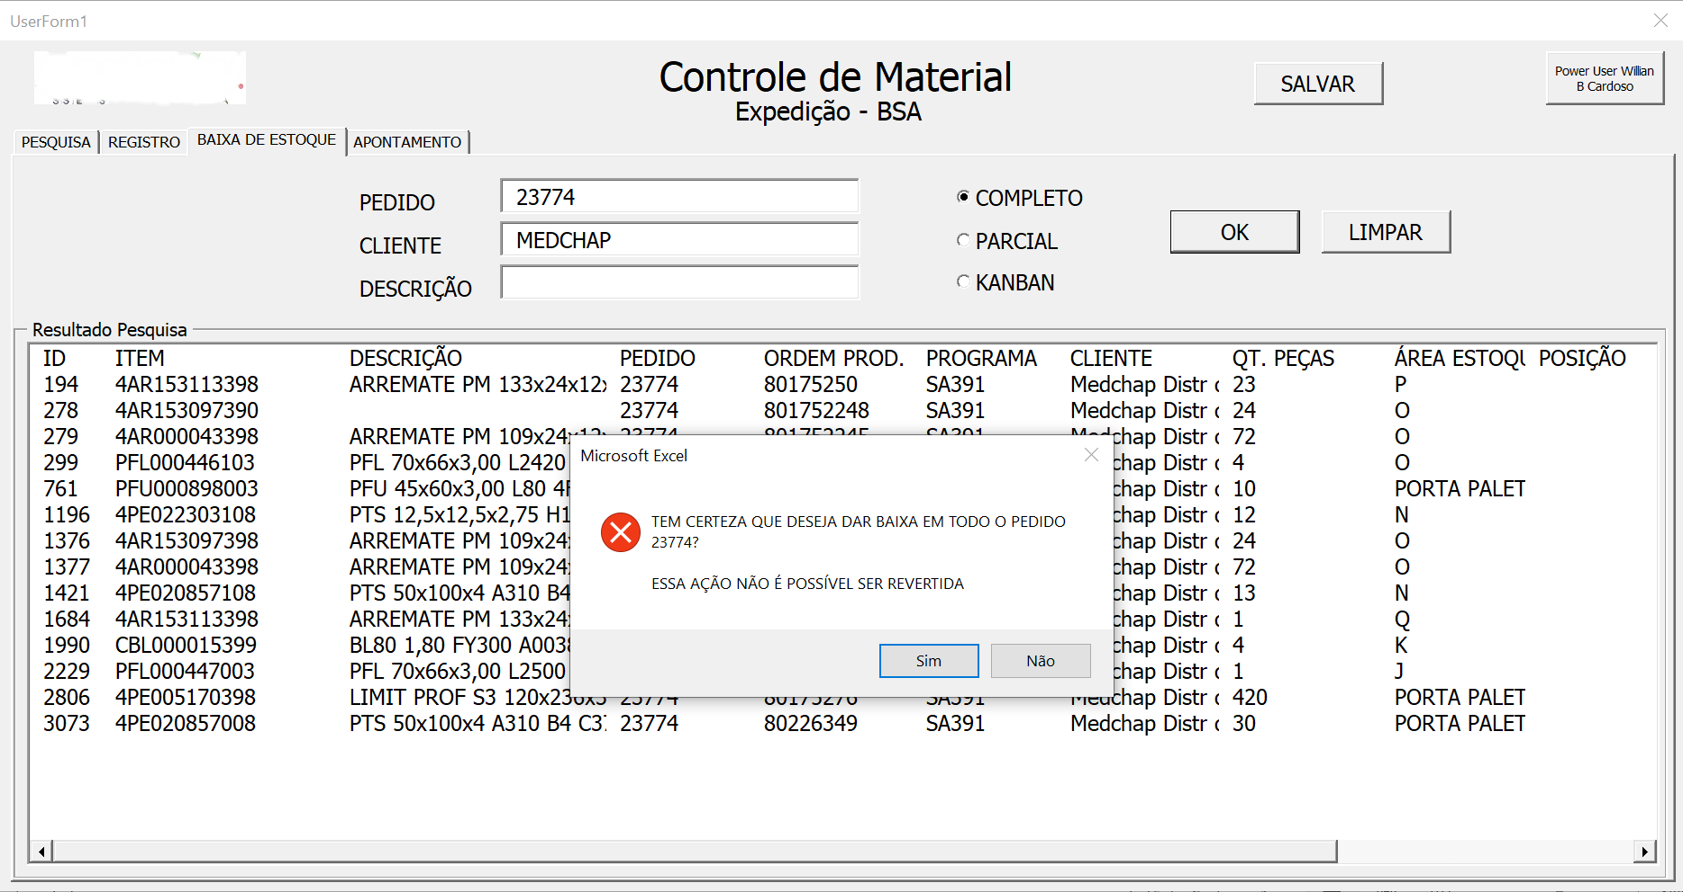

Imagem 19 – Baixa completa

Serão exibidos todos os itens em estoque para o pedido informado e uma mensagem confirmando a operação.

Após confirmar as informações exibidas em tela para o pedido informado, basta clicar em sim.

Imagem 20 – Baixa realizada

Uma mensagem será exibida confirmando a operação.

### PARCIAL

Após preencher as informações do número do pedido e nome do cliente, basta selecionar a opção parcial para dar baixa nos itens em estoque.

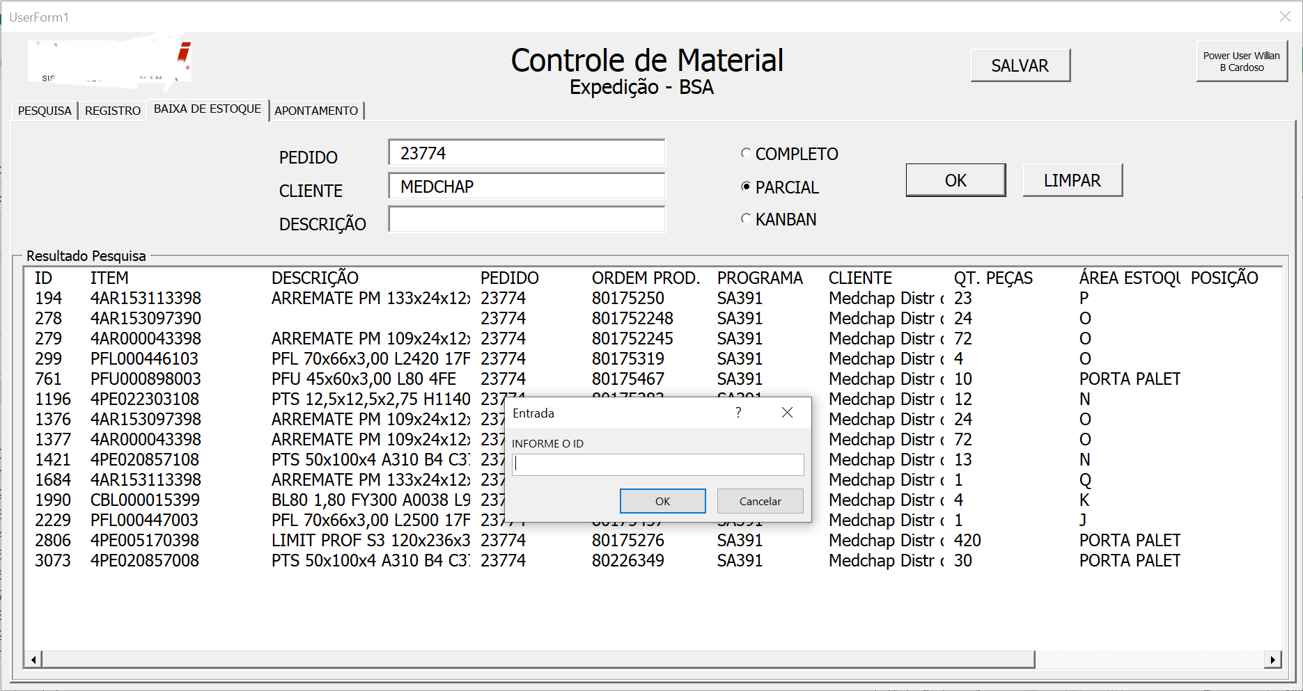

Imagem 21 – Baixa parcial

Serão exibidos todos os itens em estoque para o pedido informado e uma mensagem solicitando o ID a ser baixado do estoque. A informação de ID está localizada na parte esquerda do formulário.

Imagem 22 – Confirmação baixa parcial

Após confirmar a operação, uma nova mensagem será exibida perguntando se existe outro item do mesmo pedido para sair do estoque, para continuar retirando itens basta selecionar a opção “sim”.

Imagem 23 – Baixa realizada

Após concluir o processo de baixa de estoque, basta selecionar a opção “não” para fechar a mensagem exibida em tela.

### KANBAN

Após preencher as informações do número do pedido e descrição, basta selecionar a opção kanban para dar baixa nos itens em estoque.

Imagem 24 – Baixa Kanban

Serão exibidos todos os itens em estoque para o item informado e uma mensagem solicitando o ID a ser baixado do estoque. A informação de ID está localizada na parte esquerda do formulário.

Ao informar o ID do item uma nova mensagem será exibida solicitando a quantidade de itens a serem baixados do estoque.

Imagem 25 – Quantidade baixa Kanban

Após informar a quantidade, uma nova mensagem será exibida perguntando se existe outro item do mesmo pedido para sair do estoque, para continuar retirando itens basta selecionar a opção “sim”.

Imagem 26 – Baixa realizada

Após concluir o processo de baixa de estoque, basta selecionar a opção “não” para fechar a mensagem exibida em tela.